Mục lục

I. Đặt vấn đề 1

II. Tổng quan về đề tài 2

1. Giới thiệu chung về đề tài 2

2. Giới thiệu chung về ứng dụng 2

3. Thuận lợi và khó khăn 2

III. Ứng dụng HiMP3 3

1. Forms 1: Music.cs 3

2. Forms 2: ListeningHistory.cs 4

3. Các vấn đề về cơ sở dữ liệu 5

3.1. Insert URL file nhạc vào cơ sở dữ liệu (thực hiện trong Forms 1) 5

3.2. Hiển thị lịch sử nghe nhạc từ cơ sở dữ liệu (thực hiện trong Forms 2) 5

3.3. Xóa lịch sử nghe nhạc trong cơ sở dữ liệu (thực hiện trong Forms 2) 5

IV. Kết quả đạt được 6

V. Các giải pháp và đóng góp nổi bật 7

1. Vấn đề về cơ sở dữ liệu 7

2. Vấn đề về xóa lịch sử nghe nhạc 7

3. Vấn đề lập trình 2 Form 8

VI. Tổng kết 9

1. Đặt vấn đề

- Nghe nhạc là nhu cầu giải trí phổ biến.Với sự phát triển vượt bậc của smartphone cũng như máy tính cá nhân, việc nghe nhạc đã trở nên dễ dàng hơn bao giờ hết với nhiều giải pháp:

* Nghe trên nền tảng web (**Zing mp3, Youtube…**);
* Stream nhạc trực tuyến( **Spotify, Melon…**)
* Ứng dụng nghe nhạc (**Groove Music, Total Video Player…**)

-Việc nghe nhạc bằng các ứng dụng nghe nhạc giờ đây đã trở nên dễ dàng hơn với nhiều loại ứng dụng phong phú đáp ứng nhu cầu nghe nhạc trên PC. Việc cài đặt một ứng dụng nghe nhạc mặc định khi cài đặt hệ điều hành nhằm giúp cho máy tính có thêm nhiều chức năng đa dạng, phục vụ nhu cầu người dùng là việc rất phổ biến, ví dụ: **Window Media Player ( Windows XP), Groove Music ( Window 10), Itunes (iOS)…**

- Trong sự phát triển của cách mạng công nghiệp 4.0, ngày càng nhiều ứng dụng nghe nhạc với những chức năng hữu ích, giao diện bắt mắt ra đời để phục vụ nhu cầu nghe nhạc. Đặc biệt lứa tuổi sử dụng những phần mềm nghe nhạc này chủ yếu là học sinh sinh viên, giới trẻ; họ nhạy bén với cái mới, có yêu cầu cao về mặt hình thức cũng như chức năng nên các ứng dụng nghe nhạc hiện nay hầu như rất hiện đại với các tính năng vượt trội đáp ứng những nhu cầu của người dùng.

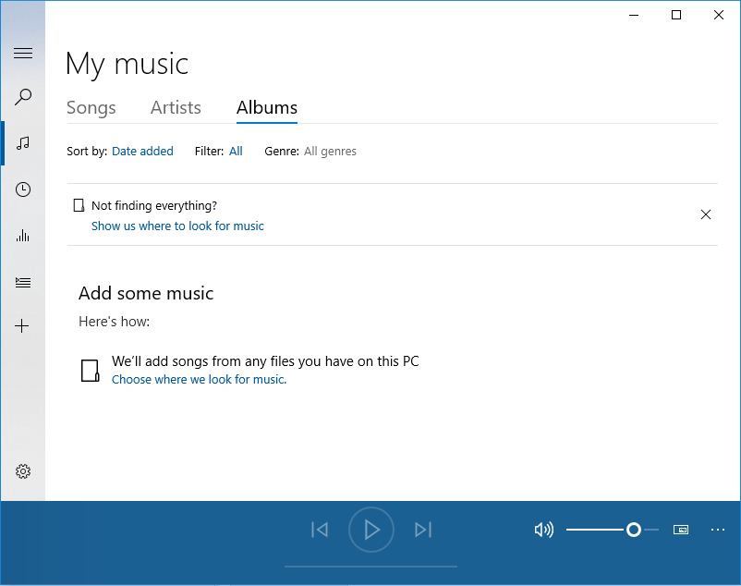

**Ứng dụng nghe nhạc Groove Music (Windows 10)**

1. Tổng quan về đề tài
2. Giới thiệu chung về đề tài

* **Tên đề tài:** Lập trình ứng dụng nghe nhạc trên PC
* **Ngôn ngữ:** C# kết nối với SQL
* **Nền tảng:** Windows
* **Công cụ lập trình:** 
  + Visual Studio 2017 - lập trình ứng dụng
  + SQL Server Management 2017 – lưu trữ lịch sử nghe nhạc
  + **Link git:** https://github.com/dolyv98/Media-Player-by-WinForms

1. Giới thiệu chung về ứng dụng

* **Tên ứng dụng:** HiMP3
* **Icon: **
* **Các chức năng :**
  + Đầy đủ các chức năng *cơ bản* của một app nghe nhạc trên PC như: Play, Pause, Stop, Next,, Previous …
  + Lưu cũng như xóa lịch sử nghe nhạc của người dùng

1. Thuận lợi và khó khăn

|  |  |
| --- | --- |
| Thuận lợi | Khó khăn |
| - Đây là một đề tài thiết thực, dễ dàng học hỏi được từ những sản phẩm đã có sẵn về những chức năng cơ bản, bố cục bài trí app  - Là sinh viên thường xuyên được tiếp xúc và trải nghiệm với các loại ứng dụng nghe nhạc, điều đó đã phần nào giảm đi sự bỡ ngỡ khi làm việc, góp phần tăng thêm hứng thú sáng tạo, tạo ra một màu sắc riêng cho ứng dụng. | -Vì đây mới là đồ án đầu tiên nên bản thân còn chưa vận dụng thuần thục các kĩ năng đã học.  - Mặt khác, đây cũng chỉ là một sản phẩm mang tính cá nhân nên chưa có nhiều chức năng phức tạp như : Nghe online, tạo playlist, hiển thị lời bài hát, search thông tin về bài hát online, nghe ngẫu nhiên… |

1. Ứng dụng HiMP3

*Về cơ bản*, ứng dụng bao gồm 2 Forms:

* Music.cs : là giao diện chính của phần mềm, bao gồm Windows Media Player , List nhạc và các nút bấm cơ bản
* ListeningHistory.cs : là giao diện chứa DataGriedView để hiển thị lịch sử nghe nhạc

Về *cơ sở dữ liệu,*cơ sở dữ liệu có tên Media_Player gồm Bảng Recent. Trong bảng có các thuộc tính Title, History. Với kiểu dữ liệu của các trường như sau:

Title(nvarchar,100, null)

History(datetime,50,null)

1. Forms 1: Music.cs

Cấu trúc Forms:

* **Một Toolbox Items*:*** Windows Media Player (MediaPlayer)
* **Một Listbox** để hiển thị playlist (Playing)
* **Các Button chức năng như:** Browser (OpenBtn) , Play (PlayBtn) , Pause (PauseBtn) , Recent (recentbtn) ,Next (NextBtn), Previous (PreBtn), Stop (StopBtn), Mute (MuteVolumeBtn), ScrollBar (Volumspeed), Full Screen (FullScreenBtn), …

**Trình bày về các Button**

* Các Button chức năng cơ bản như ***Play, Pause, Next, Previous,…:***
* Tạo các hàm sự kiện private void ButtonName_Click(object sender, EventArgs e)
* Trong các hàm sự kiện sử dụng MediaPlayer.Ctlcontrols.Property()
* Một số Button, Hàm sự kiện đặc biệt:

-***Browser*** :

**B1:** Tạo một **OpenFileDialog**

**B2:** Thiết lập **InitialDirectory** (Thư mục mặc định khi mở), **Filter** (Lọc ra những file cần hiển thị), **Multiselect** (Cho phép chọn nhiều file)

**B3:** add **Files** vào playlist Playing

**B4:** Update Playlist Playing

**B5:** gọi hàm sự kiện Play_Click(null, null);

- Hàm Playing_SelectedIndexChanged():

**B1:** Play URL của bài nhạc được chọn

**B2:** Lưu bài đó vào cơ sở dữ liệu SQL bằng SqlCommand (phải add hàm thư viện System.Data.SqlClient và connectionString)

**B3:** Set Volume

**-**Button ***Next, Previous:***

**B1:** Kiểm tra các trường hợp đặc biệt xem bài đó có phải là bài hát đầu tiên (cuối cùng) của Playlist hay không và cách xử lý các trường hợp đặc biệt.

**B2:** Đổi giá trị SelectedIndex

**B3:** Cập nhật Playlist

-Button ***Recent***: Show Forms 2: ListeningHistory.cs

-Lập trình ***Picture Box*** (pictureBox1) để di chuyển Forms trên màn hình làm việc: lập trình pictureBox1_MouseUp(), pictureBox1_MouseMove(), pictureBox1_MouseDown()

-***Scroll Bar*** (Volumespeed): thiệt lập âm thanh của trình phát nhạc bằng với giá trị của ***Scroll Bar***

1. Forms 2: ListeningHistory.cs

Cấu trúc Forms:

* ***DataGridView (MusicDB)*** để hiển thị dữ liệu từ database
* ***Button History*** để hiển thị lịch sử nghe nhạc từ database
* ***Button Delete History*** để xóa lịch sử nghe nhạc

**Trình bày về các Button**

-Button ***History*** : kết nối với database -> thực hiện lệnh truy vấn select dữ liệu từ cơ sở dữ liệu và hiển thị lên DataGridView (MusicDB)

-Button ***Delete History*** : kết nối với database -> thực hiện lệnh truy vấn delete dữ liệu trong cơ sở dữ liệu

1. Các vấn đề về cơ sở dữ liệu

Đầu tiên, để kết nối đến cơ sở dữ liệu cần một **Connection String**:

String connectionString = @”@"Data Source=Tên-máy-tính\SQLEXPRESS;Initial Catalog=Tên-database;Integrated Security=True";"

* 1. Insert URL file nhạc vào cơ sở dữ liệu (thực hiện trong Forms 1)

**B1**: Tạo một **SqlConnection**:

SqlConnection con = new SqlConnection(connectionString);

**B2:** Tạo một **query** và truyền 2 tham số: URL bài hát, thời điểm mở bài hát; *trong đó type của tham số phải giống type trong CSDL*

**B3:** Tạo một **SQLCommand:**

SqlCommand cmd = new SqlCommand(query, con);

**B4:** Mở **Connection**

**B5:**

cmd.ExecuteNonQuery();

**B6:** Đóng **Connection**

* 1. Hiển thị lịch sử nghe nhạc từ cơ sở dữ liệu (thực hiện trong Forms 2)

**B1:** Tạo một **SqlConnection** (con)

**B2:** Mở **Connection**

**B3:** Tạo một **Data Adapter**

SqlDataAdapter adapter = new SqlDataAdapter(“**câu truy vấn select**", con);

**B4:** Tạo **Data Table:**

DataTable dttb = new DataTable();

**B5:**

adapter.Fill(dttb);

**B6:**

MusicDB.DataSource = dttb;

**B7:** Đóng **Connection**

* 1. Xóa lịch sử nghe nhạc trong cơ sở dữ liệu (thực hiện trong Forms 2)

Về cơ bản, các thao tác xóa lịch sử từ cơ sở dữ liệu cũng giống với thao tác hiển thị lịch sử nghe nhạc, tuy nhiên ở đây, ta thực hiện **câu truy vấn delete.**

1. Đánh giá kết quả đạt được

|  |  |
| --- | --- |
| Tiêu chí đánh giá | Đạt |
| Có giao diện hoàn chỉnh, bố cục rõ ràng, dễ nhìn, dễ sử dụng |  |
| Có đầy đủ các chức năng cơ bản của một trình phát nhạc |  |
| Hỗ trợ phát nhạc, xem video ở nhiều định dạng như: .mp3,.mp4,.flv… |  |
| Lưu, xóa lịch sử nghe nhạc nghe nhạc của người dùng |  |
| Kết nối với mạng internet để tìm hiểu thông tin về bài nhạc |  |
| Hiển thị lời bài hát |  |

**GIAO DIỆN CHÍNH CỦA ỨNG DỤNG**

Hiển thị lịch sử nghe nhạc

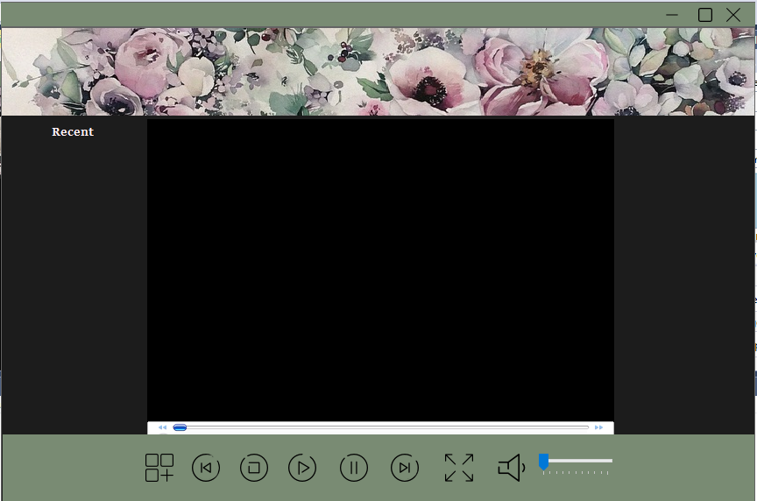

Các nút bấm cơ bản

List nhạc

**Form 1**

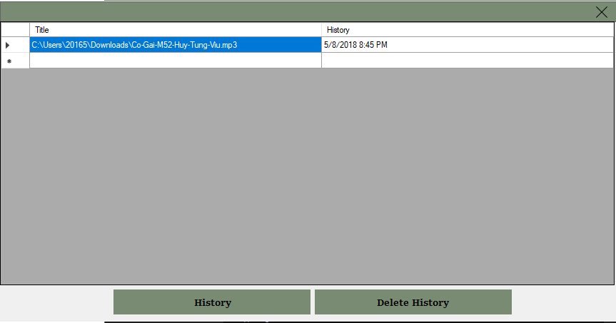

Xóa lịch sử

Hiển thị lịch sử

Lịch sử nghe nhạc

**Form 2**

1. Các giải pháp và đóng góp nổi bật
2. Vấn đề về cơ sở dữ liệu

Có thể thấy vấn đề về cơ sở dữ liệu là một vẫn đề rất mới, rất phức tạp khi lập trình. Việc kết nối từ Form ra cơ sở dữ liệu để đọc và ghi thông tin là một vấn đề đòi hỏi khác nhiều sự nghiên cứu, học hỏi . Khi vừa mới bắt đầu lập trình để kết nối SQL, từ việc nghiên cứu cài đặt SQL Server, SQL Management, việc bước đầu tìm hiểu về việc kết nối với Form, em cần học hỏi từ rất nhiều nguồn trên mạng cũng như tham khảo trong tài liệu.

Khi tiến hành lập trình kết nối Form với cơ sở dữ liệu SQL, đây là giai đoạn phức tạp nhất và đòi hỏi sự nghiên cứu cũng như sự hướng dẫn của giảng viên nhiều nhất.

Tuy nhiên, qua quá trình nghiên cứu, ngoài việc thực hiện câu truy vấn select đơn giản, thì em còn có thể viết được câu truy vấn insert, delete cho các chức năng của ứng dụng. Đặc biệt với việc hiển thị nghe nhạc, em đã có thể viết câu truy vấn sao cho dữ liệu được sắp xếp theo thứ tự thời gian nghe.

1. Vấn đề về xóa lịch sử nghe nhạc

Sau khi đã giải quyết xong phần lưu lại lịch sử nghe nhạc, một vấn đề đặt ra là khi sử dụng ứng dụng thường xuyên, lượng nghe nhiều, dẫn đến dữ liệu cũng nhiều lên. Khi dữ liệu lên tới một mức nhất định, việc truy cập vào cơ sở dữ liệu lấy thông tin nghe nhạc sẽ bị chậm. Mặt khác dữ liệu quá nhiều sẽ dẫn đến thừa thông tin. Vì vậy, việc lập trình thêm chức năng là điều cần thiết.

Sau khi nghiên cứu sơ bộ, phần delete history đã được lập trình nhằm giảm dữ liệu thừa, không cần thiết (những bài hát đã nghe quá lâu ), hay đơn giản là người dùng không muốn lưu lại lịch sử phát nhạc.

1. Vấn đề lập trình 2 Form

Do đây là lần đầu tiếp xúc với C#, với Visual Studio, nên ứng dụng sơ khai chỉ gồm 1 Form để chứa cả Playlist, cả Media Player, cả lịch sử nghe nhạc. Điều này làm cho giao diện trở nên quá phức tạp, rối mắt, khó xử lý.

Để khắc phục điều này, qua thời gian tìm hiểu vể load Form trong C#, em đã lập trình thêm một Form để dành riêng cho việc hiển thị lịch sử nghe nhạc cũng như xóa lịch sử. Điều này giúp cho bố cục giao diện trở nên hợp lý, dễ nhìn hơn.

1. Tổng kết

Quá trình nghiên cứu làm đồ án một đã đem lại cho em những kết quả sau:

* Bước đầu làm quen với C#
* Tìm hiểu về Forms, Toolbox, breakpoint trong Visual Studio 2017
* Tìm hiểu về SQL Server, SQL Management, cách kết nối Forms với cơ sở dữ liệu SQL, cách viết câu truy vấn từ đơn giản đến phức tạp.
* Làm quen với các properties trong C#